1 设计说明

demoV1.circ是一个实现部分龙芯指令的5段流水CPU参考样例，分为IF, ID, EXE, MEM, WB段。
使用Logisim来设计和仿真，设计时考虑了后续需要根据电路图写出verilog代码，因此在大量使用了tunnel标签。在转换为代码时，电路里的每一个tunnel标签可以看出是一个变量。如下图ID段立即数选择逻辑所示，可以轻松的根据电路图写出verilog代码。
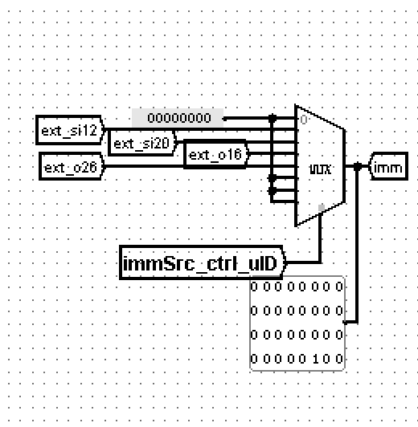

实现的龙芯相关指令说明如下（NB表示N比特）：

ADD.W rd,rj,rk | 0000 0000 0001 0000 0 rk(5B),rj(5B),rd(5B)
ADD.W rd,rj,rk | ADD.W 将通用寄存器 rj 中的数据加上通用寄存器 rk 中的数据，所得结果的[31:0]位写入通用寄存器 rd中。  tmp = GR[rj] + GR[rk]  GR[rd] = tmp[31:0]
SRL.W rd,rj,rk | 0000 0000 0001 0111 1 rk(5B),rj(5B),rd(5B)
SRL.W rd,rj,rk | SRL.W 将通用寄存器 rj 中的数据逻辑右移，移位结果写入通用寄存器 rd 中。  tmp = SRL(GR[rj], GR[rk][4:0])  GR[rd] = tmp[31:0]
SRA.W rd,rj,rk | 0000 0000 0001 1000 0 rk(5B),rj(5B),rd(5B)
SRA.W rd,rj,rk | SRA.W 将通用寄存器 rj 中的数据算术右移，移位结果写入通用寄存器 rd 中。  tmp = SRA(GR[rj], GR[rk][4:0])  GR[rd] = tmp[31:0]
ADDI.W rd,rj,si12 | 0000 0010 10 si12(12B), rj(5B),rd(5B)
ADDI.W rd,rj,si12 | ADDI.W 将通用寄存器 rj 中的数据加上 12 比特立即数 si12 符号扩展后的 32 位数据，所得结果写入通用寄存器 rd 中。  tmp = GR[rj] + SignExtend(si12, 32)  GR[rd] = tmp[31:0]
LD.B rd,rj,si12  LD.{B/H}从内存取回一个字节/半字的数据符号扩展后写入通用寄存器 rd，LD.W 从内存取回一个字的  数据写入通用寄存器 rd。 | 0010 1000 00 si12(12B), rj(5B),rd(5B)
vaddr = GR[rj] + SignExtend(si12, 32)
AddressComplianceCheck(vaddr)
paddr = AddressTranslation(vaddr)
byte = MemoryLoad(paddr, BYTE)
GR[rd] = SignExtend(byte, 32)
LD.H rd,rj,si12 | 0010 1000 01 si12(12B), rj(5B),rd(5B)
LD.H rd,rj,si12 | vaddr = GR[rj] + SignExtend(si12, 32)  AddressComplianceCheck(vaddr)  paddr = AddressTranslation(vaddr)  halfword = MemoryLoad(paddr, HALFWORD)  GR[rd] = SignExtend(halfword, 32)
LD.W rd,rj,si12 | 0010 1000 10 si12(12B), rj(5B),rd(5B)
LD.W rd,rj,si12 | vaddr = GR[rj] + SignExtend(si12, 32)  AddressComplianceCheck(vaddr)  paddr = AddressTranslation(vaddr)  word = MemoryLoad(paddr, WORD)  GR[rd] = word
ST.B rd,rj,si12  ST.{B/H/W}将通用寄存器 rd 中的[7:0]/[15:0]/[31:0]位数据写入到内存中。 | 0010 1001 00 si12(12B), rj(5B),rd(5B)
vaddr = GR[rj] + SignExtend(si12, 32)
AddressComplianceCheck(vaddr)
paddr = AddressTranslation(vaddr)
MemoryStore(GR[rd][7:0], paddr, BYTE)
ST.H rd,rj,si12 | 0010 1001 01 si12(12B), rj(5B),rd(5B)
ST.H rd,rj,si12 | vaddr = GR[rj] + SignExtend(si12, 32)  AddressComplianceCheck(vaddr)  paddr = AddressTranslation(vaddr)  MemoryStore(GR[rd][15:0], paddr, HALFWORD)
ST.W rd,rj,si12 | 0010 1001 10 si12(12B), rj(5B),rd(5B)
ST.W rd,rj,si12 | vaddr = GR[rj] + SignExtend(si12, 32)  AddressComplianceCheck(vaddr)  paddr = AddressTranslation(vaddr)  MemoryStore(GR[rd][31:0], paddr, WORD)
JIRL rd,rj,offs | 0100 11 offs(16B), rj(5B), rd(5B)
JIRL rd,rj,offs | JIRL 无条件跳转到目标地址处，同时将该指令的 PC 值加 4 的结果写入到通用寄存器 rd 中。  该指令的跳转目标地址是将指令码中的 16 比特立即数 offs16 逻辑左移 2 位后再符号扩展，所得的偏移值加上通用寄存器 rj 中的值。  GR[rd] = PC + 4  PC = GR[rj] + SignExtend({offs16, 2'b0}, 32)  当 rd 等于 0 时，JIRL 的功能即是一条普通的非调用间接跳转指令。  rd 等于 0，rj 等于 1 且 offs16 等于 0 的 JIRL 常作为调用返回间接跳转使用
BEQ rj,rd,offs | 0101 10 offs(16B), rj(5B), rd(5B)
BEQ rj,rd,offs | BEQ 将通用寄存器 rj 和通用寄存器 rd 的值进行比较，如果两者相等则跳转到目标地址，否则不跳转。  if GR[rj]==GR[rd] :  PC = PC + SignExtend({offs16, 2'b0}, 32)
BGE rj,rd,offs | 0110 01 offs(16B), rj(5B), rd(5B)
BGE rj,rd,offs | BGE 将通用寄存器 rj 和通用寄存器 rd 的值视作有符号数进行比较，如果前者大于等于后者则跳转到目标地址，否则不跳转。  if signed(GR[rj]) >= signed(GR[rd]) :  PC = PC + SignExtend({offs16, 2'b0}, 32)
BL offs | 0101 01 offs(15:0) offs(25:16)
BL 无条件跳转到目标地址处，同时将该指令的 PC 值加 4 的结果写入到 1 号通用寄存器 r1 中。
该指令的跳转目标地址是将指令码中的 26 比特立即数 offs26 逻辑左移 2 位后再符号扩展，所得的偏移值加上该分支指令的 PC。
GR[1] = PC + 4
PC = PC + SignExtend({offs26, 2'b0}, 32)
在 LA ABI 中，1 号通用寄存器 r1 作为返回地址寄存器

2 模块说明
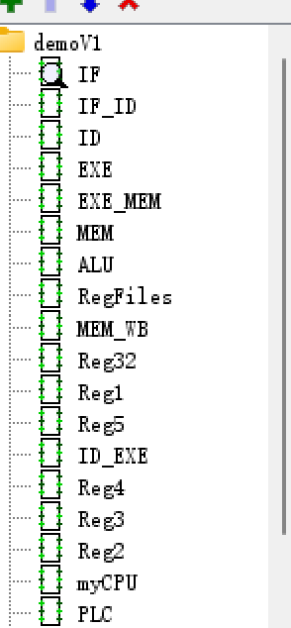
myCPU顶层模块
IF 取指
IF_ID 取值/译码缓存
ID 译码
ID_EXE 译码/执行缓存
EXE 执行
EXE_MEM 执行/访存缓存
MEM 访存
MEM_WB 缓存/写回缓存
RegFiles 寄存器文件
ALU 算术逻辑运算单元
PLC 流水线控制模块
RegN 带有同步异步清零，保持功能的N位寄存器模块

3 仿真测试说明
测试代码文件夹下的codeN对应“端口-真值表等说明文档.xls”里的实验设置标签页里的测试代码。在测试时需要加载到IF里的指令存储器里。

第一步，打开myCPU模块，鼠标右击IF，选择View IF （不要直接在模块列表中点击IF，一定要按照本步骤说明方式打开）
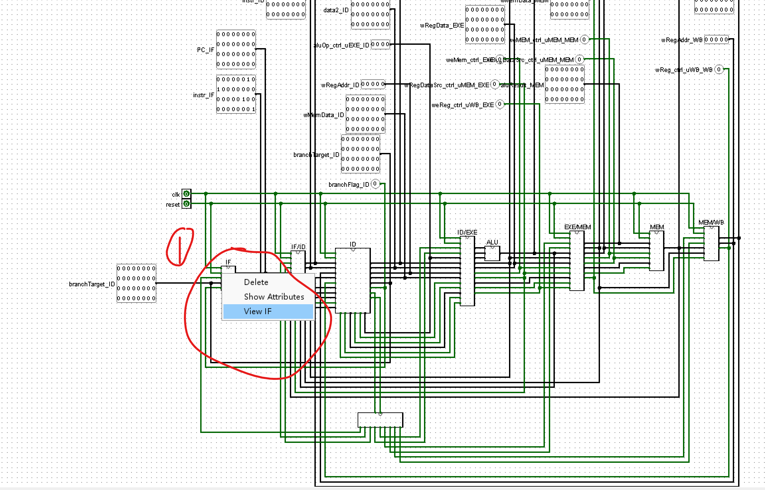
第二步，右击指令存储器选择Load Image，然后选择对应的code文件点击打开
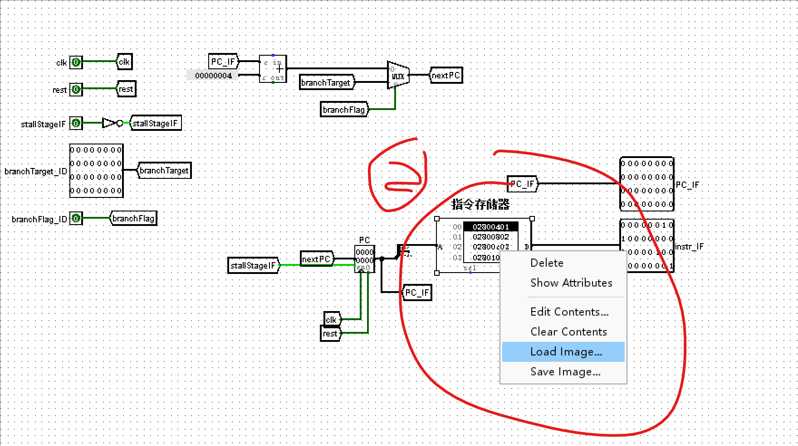
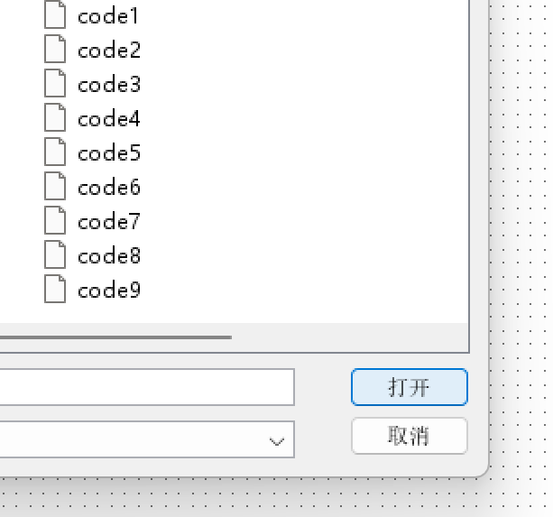
第三步点击菜单栏的Simluate里的选择Rest Simulation
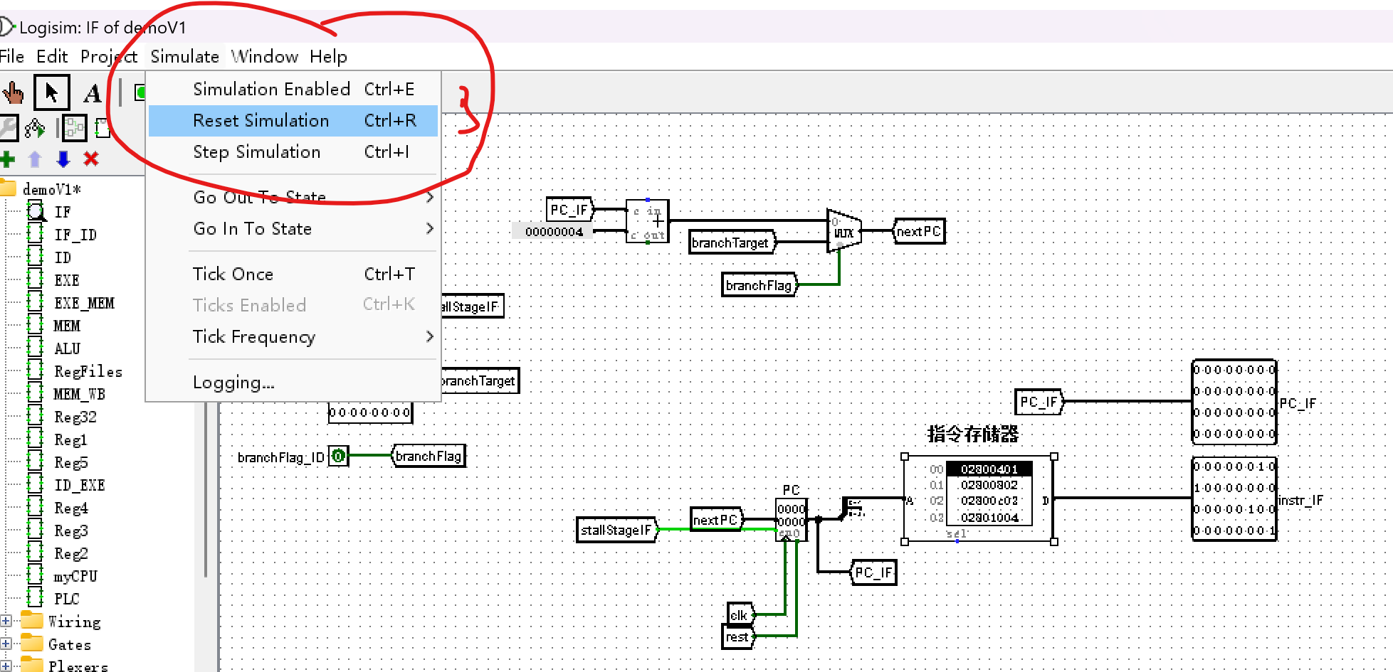
第四步点击myCPU后，点击Simulate里的Simulation Enabled
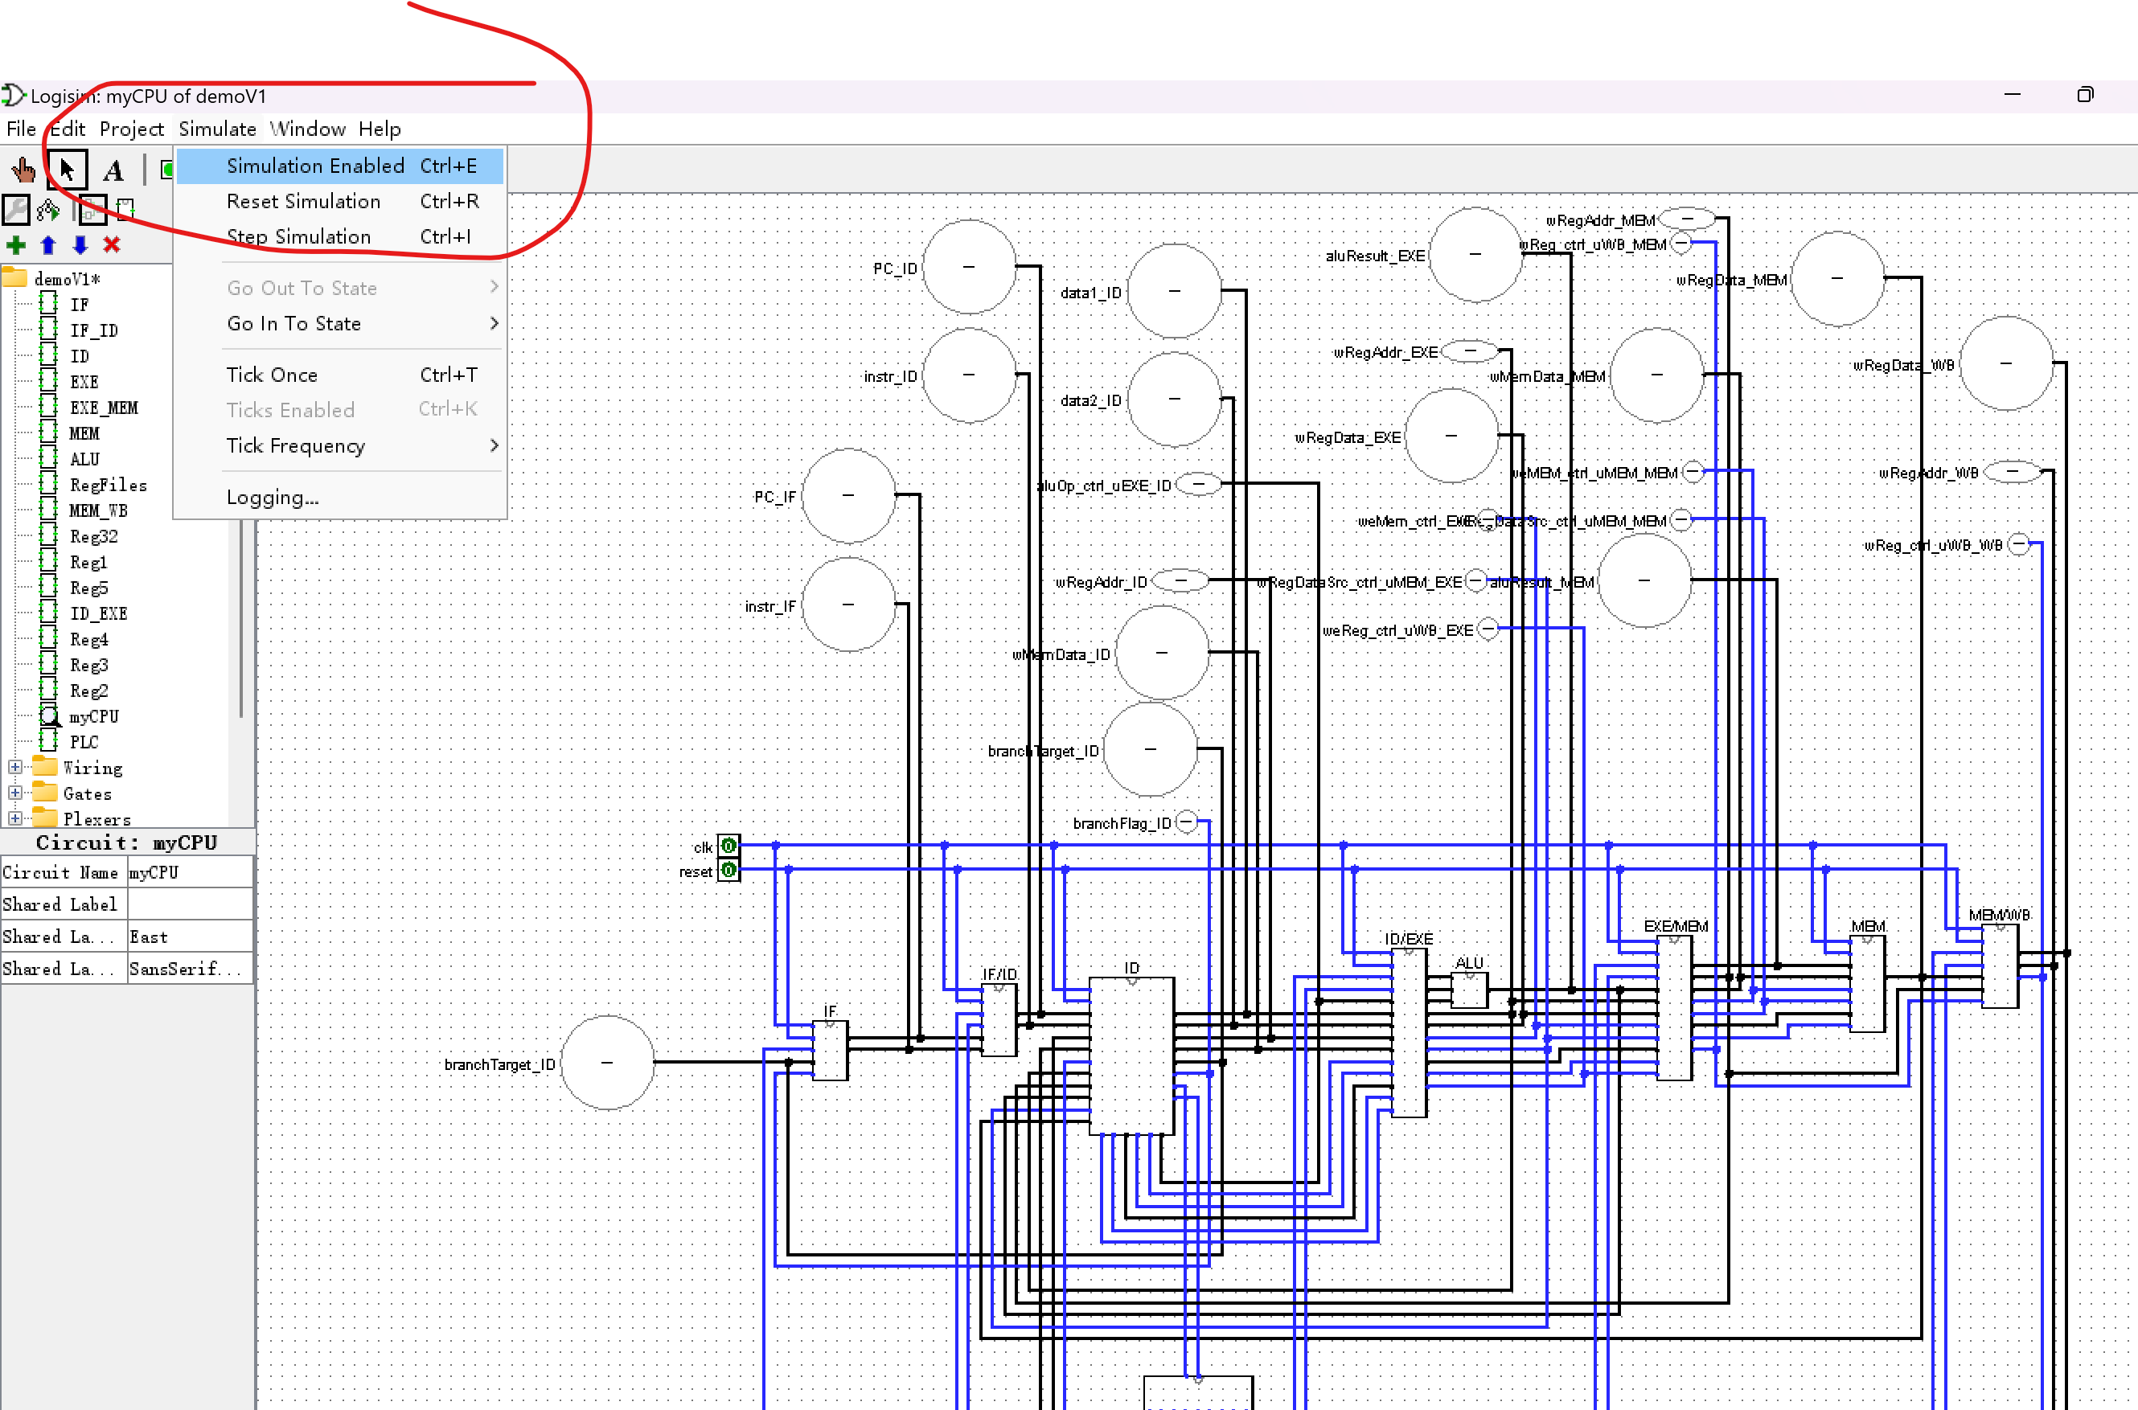
点击后的颜色会变成
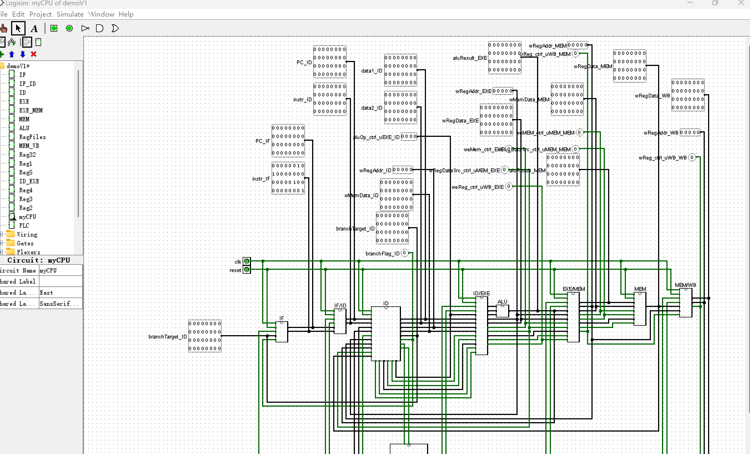
第五步，先点击reset，然后不断的点击clk来，每来一次上升沿后，观测每个模块的变化
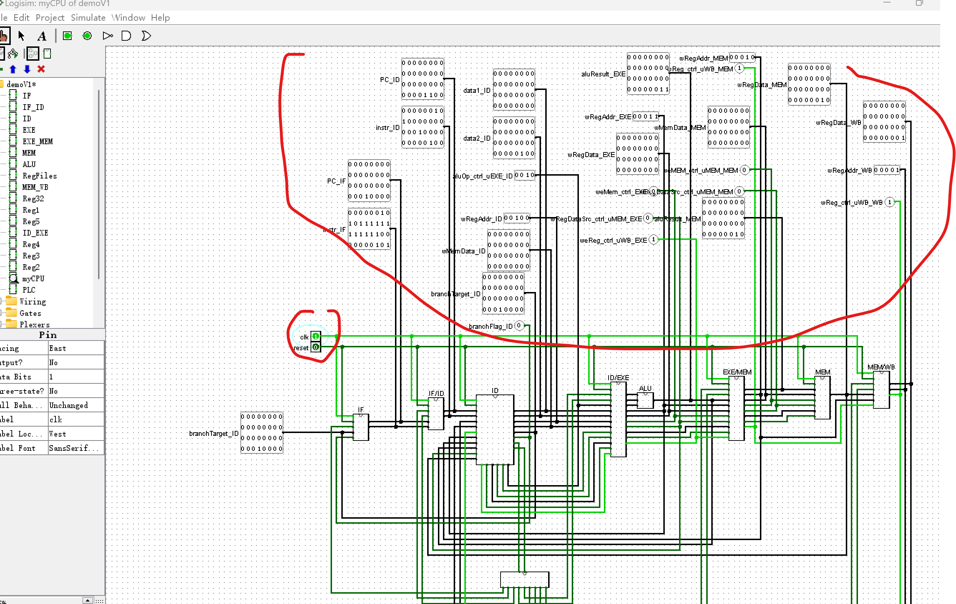

其它1：自己修改需要运行的指令
S1：打开myCPU模块，鼠标右击IF，选择View IF （不要直接在模块列表中点击IF，一定要按照本步骤说明方式打开）（同上）
S2 : 右击指令存储器选择Edit Contents
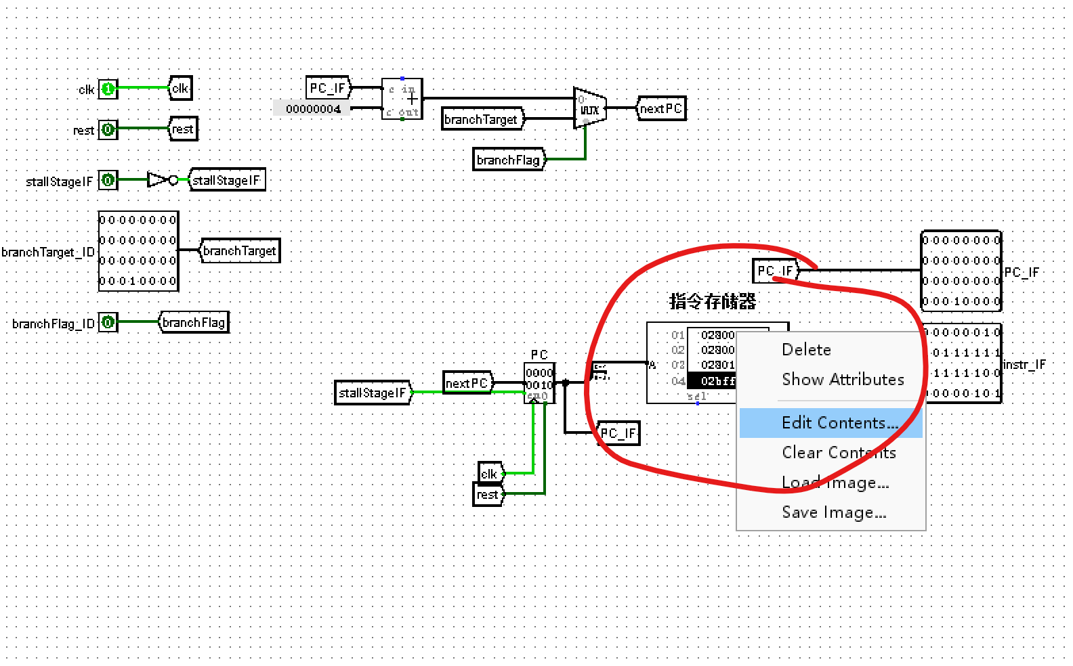
S3: 编辑完后，点击Save保存编辑好的代码。注意这里是十六进制
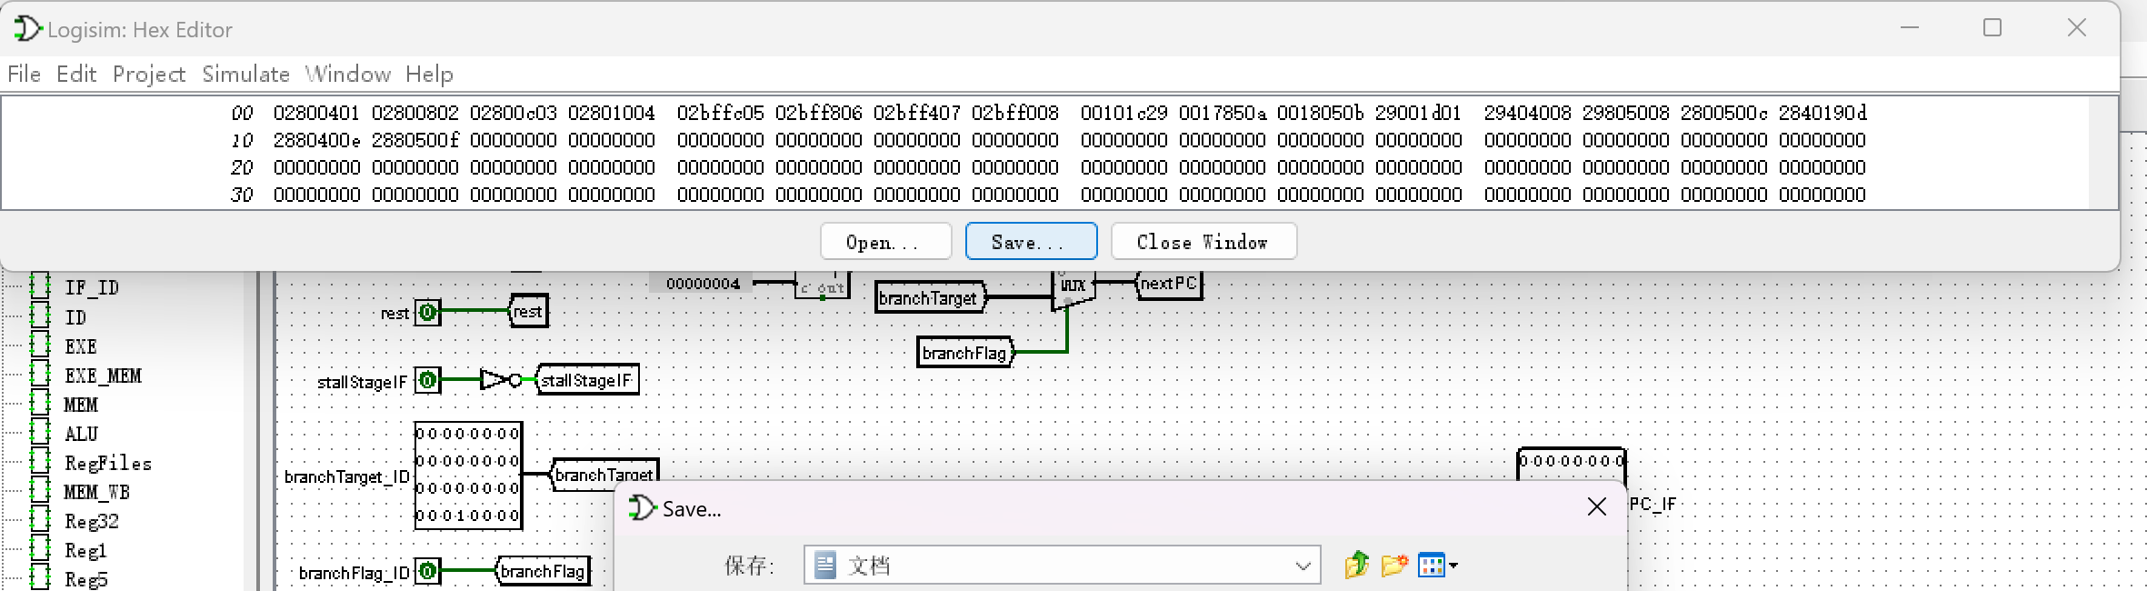
S4：再点击File save
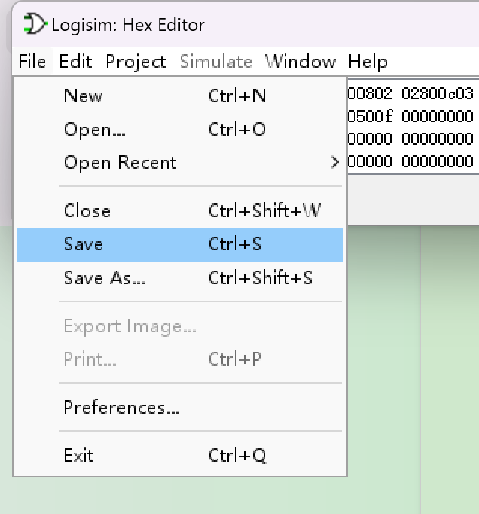
S5：点击菜单栏的Simluate里的选择Rest Simulation （同上）

其它2：仿真时需要看RegFiles里的内容(其它也是类似）
S1:开启仿真后（看Simulate里的 Simulation Enabled前是否被勾选），打开myCPU模块，鼠标右击ID，选择View ID （注意不要直接在模块列表中点击ID）
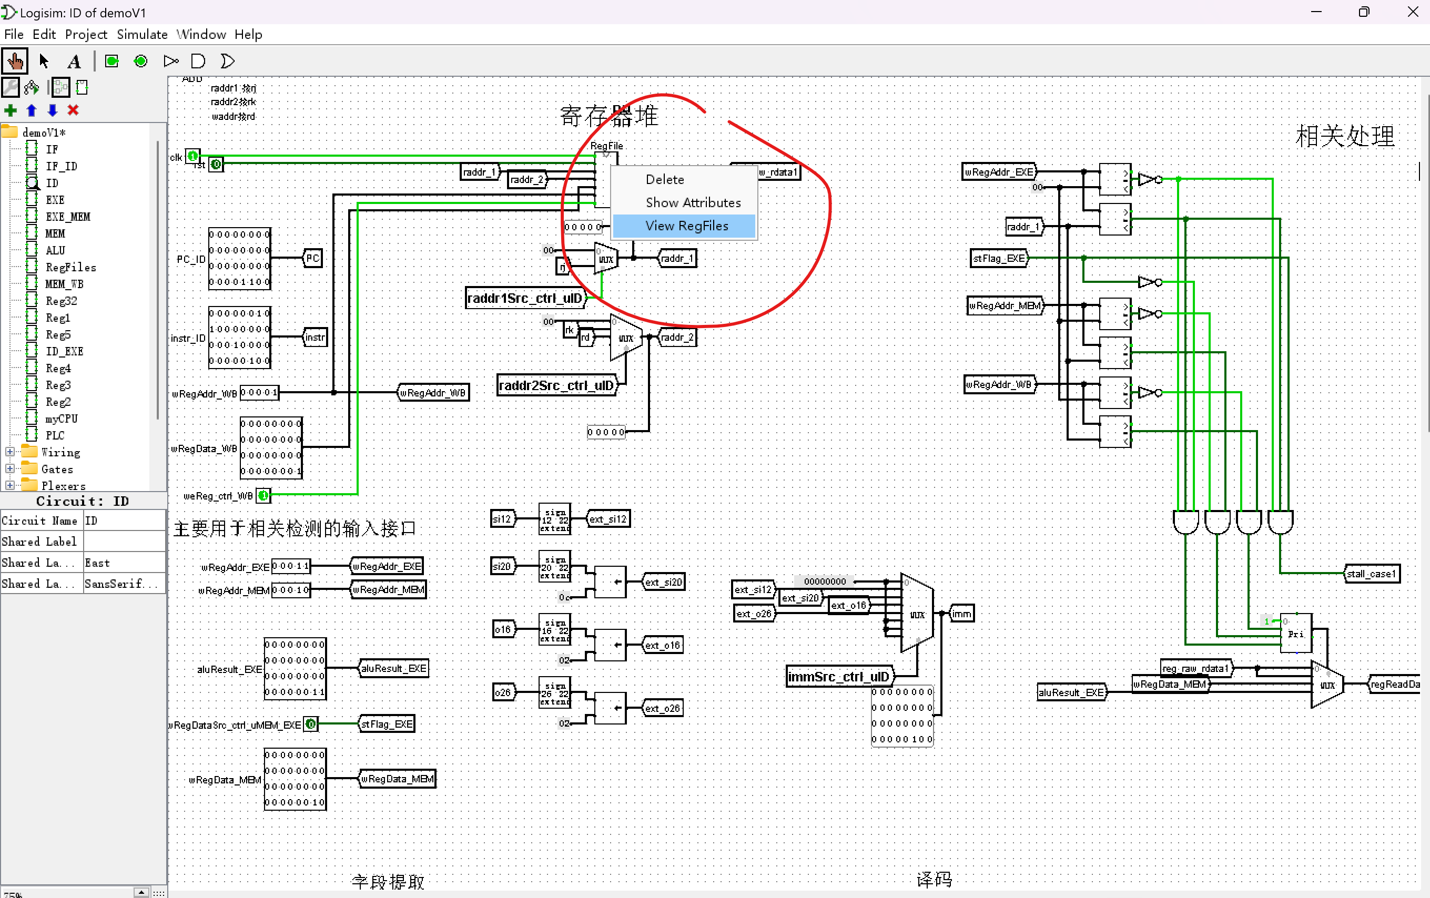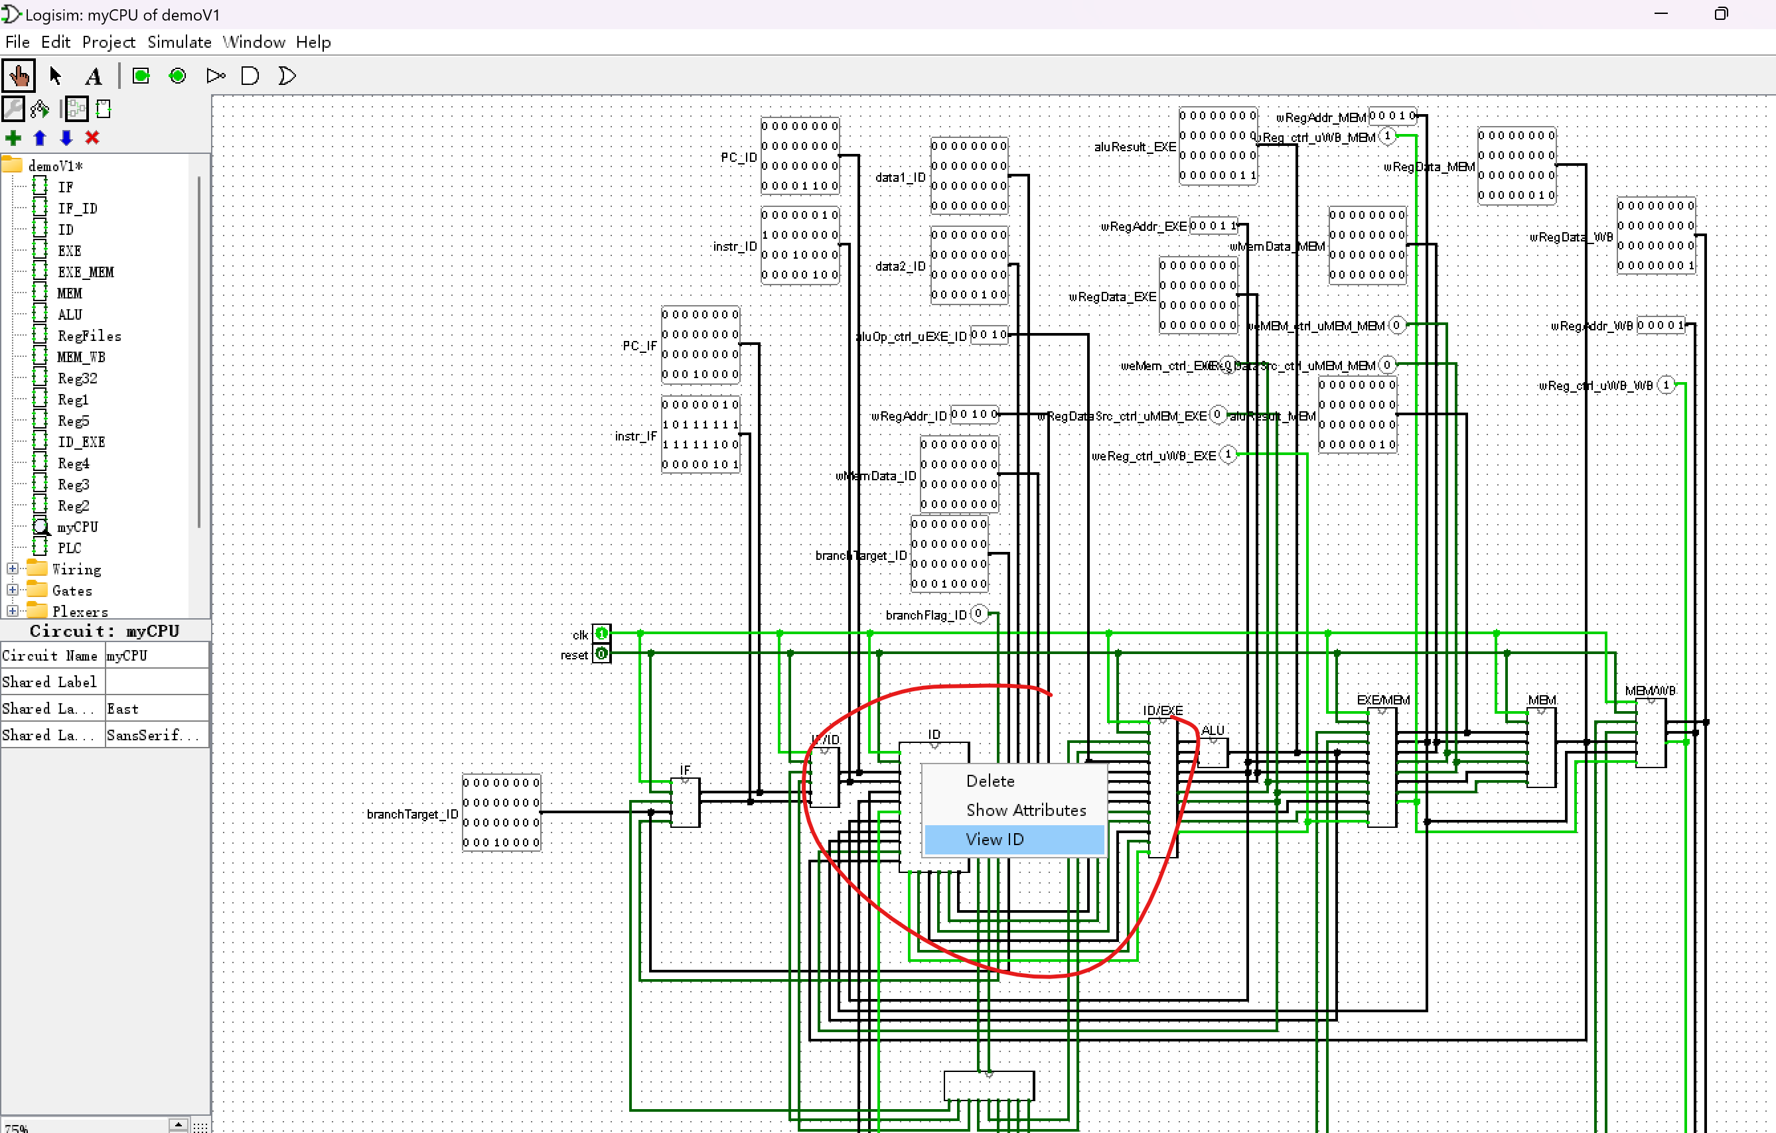
S2：在打开的页面里右击RegFiles，点击View RegFiles（注意不要直接在模块列表中点击RegFiles）

